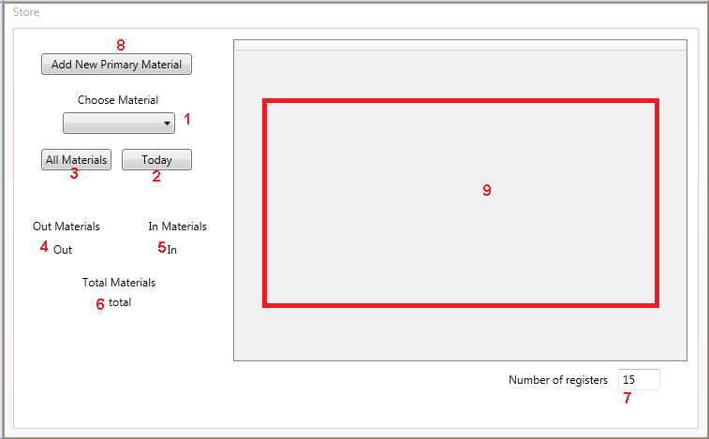**الواجهة الموجودة فوق هي واجهة المستودع**

1. **زر اختيار كومبو يتم تعبئته تلقائيا عند فتح الصفحة وهو جاهز  
   عند تغيير قيمته سيتم طلب تعبئة الجدول بأخر سجلات ادخال واخراج للمادة المختارة حيث عدد السجلات المطلوبة يتم تعيينه حسب المربع رقم (7)**
2. **هذا الزر يقوم بإرسال طلب احضار سجلات الادخال والاخراج لليوم الحالي وهو لا يتقيد بالرقم الموجود في المربع رقم 7 بل يحضر جميع سجلات اليوم**
3. **هذا الزر يقوم بإحضار سجلات جميع المواد في قاعدة البيانات  
   عدد السجلات المطلوبة يتم تعيينه حسب المربع رقم (7)**
4. **مجموع الكميات الخارجة من المستودع للمادة المحددة**
5. **مجموع الكميات الداخلة إلى المستودع للمادة المحددة**
6. **الفرق بين المجموعين السابقين**
7. **رقم يدل على عدد السجلات المطلوب احضارها من المخدم**
8. **زر يفتح نافذة جديدة فيها خيارات لإضافة مادة أولية جديدة إلى قاعدة البيانات وعند اتمام هذه المهمة يتم اعادة طلب بيانات الكومبو رقم 1**
9. **الجدول الذي سيتم تعبئة المعلومات بداخله**